

september 2005



Nyhed !

Growing Logo - det magiske æg
få jeres egen logo eller budskab til at gro du af ægget.

Det lyder som trylleri.
Når ægget er åbnet spirer der en plante frem med et budskab eller et logo på.

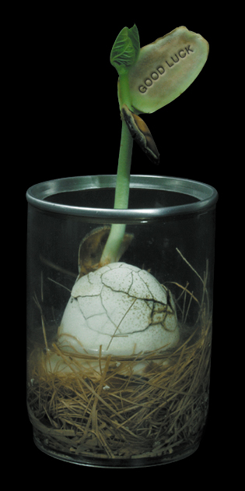

Kontakt os for at høre mere –
vi brænder for at få lov til at informere
og fortælle om produktet.

promo seeds scandinavia
www.promosseds.dk - www.promoseeds.se - www.promoseeds.fin
Telf.: +45 36 72 37 47 - +46 (08)-708 00 80 - + 35 (09)-6842 5770
for growing business

